**МАРКЕТИНГ**

**Маркетинг** - изучение рынка

**Рынок** - обмен между двумя партнерами

Существует два вида маркетинга - **seller's market** (рынок продавца) **и buer's market** (рынок покупателя)

**Seller's market**

**Product focus marketing (Inside out) -** весь фокус на продукте, цель - продать как можно больше продукта, т.к. прибыль достигается обьемом. Чем большая часть рынка занята, тем ниже будет себестоимость продукции и соответственно выше доход. Тут бизнесмен - сам себе хозяин, он создает продукт на основе своего опыта и ресурсов

**Customer focus marketing (Outside in)** - фокус на покупателе, что бы он что-то купил у нас, а не у конкурента. Потому тут есть сегментация покупателей - мы создаем продукт только для определенной категории покупателей. Прибыль достигается за счет:

* *уникальности услуг,* если это преиум продукт и он очень нужен покупателю, он будет готов заплатить за него любые деньги
* *лоялность клиентов -* предоставление клиенту то, что ему нужно раз за разом. Заполучить нового клиента намного дороже, чем совершать продажи старому
* *допродажи (cross-selling ) -*продажа дополнительных услуг или товаров.

**Рыночные стратегии**

* **Production orientation -** убеждение покупателей, что то, что производит фирма - хорошо, и это надо покупать. Работает на примере больших компаний. Прибыль - market share, занятая доля рынка
* **Marketing orientation -** ориентация на клиента, удовлетворение его потребностей. Выигрывают те компании, которые хорошо знают своего клиента, что бы предоставить именно то, что он хочет. Прибыль - wallet share (клиент регулярно отстегивает деньги), привязанность клиента, лоялность клиента.
* **Experience orientation** - строительство полного юзерского опыта с компанией. Ценностная ориентация, делает клиента сооснователем ценности (сарафанное радио). Выгда - соц. сети, сарафанное радио
* **Trust orientation** - постройка доверительных отношений. Работает в условиях кризиса, когда клиенты никому не доверяют. Основной инструмент - прозрачность. Выгода - дисциплина, уменьшение затрат.

**3 основных принципа маркетинга**

* **Потребительская ценность -** давать клиенту то, что он хочет
* **Дифференциация** - давать то же, что и конкуренты, но лучше. Т.е. выделиться чем-то
* **Сегмантация, таргетирование и позиционирование** - разделение рынка на сегменты, выбор сегмента для обработки (таргетирование) и позиционирование себя там

**Четыре "P" маркетинга.** Представим обмен в fallout:

* product - то, что я ложу продавцу в корзину (например пушка)
* price - то, что он ложит со своей стороны - деньги
* promotion - то, как я продвигаю свой товар - акции, заниженные цены, реклама и т.д.
* place - как я продаю товар - магазин, онлайн-магазин, скачать и т.д.

**Принципы книги трейси и верзема "рыночное лидерство"**

* Последнее слово принадлежит клиентам. Грубо говоря, когда клиент выбирает продукт, из всей информации он делит продукты на 3 категории:
* Операционное превосходство (operational excellence) - цена, удобство доставки, минимальные неудобства
* Лидерство продукта (product leadership) - атрибуты, стиль, инновации, технологии, сделать продукт, который будет диктовать условия конкурентам
* Близость к клиенту (customer intimacy) – продажа клиенту глобального решения, а не только продукта
* После этого клиент решает, какая из этих категорий для него важнее, и выбирает лучший товар в этой категории, который имеет неплохие показатели в двух других
* Необходимо выбрать свою категорию (см выше) и быть в ней лучшим.
* Обеспечивать тотальное качество, что бы гарантировать удовлетворение клиентов

**Operational excellence**

Предоставлять клиентам комбинацию качества, цены и простоты приобретения такой степени, которой не могут предоставить конкуренты

Представители: Dell Computers – EasyJet – McDonald – Hertz – Honda – Toyota

Отличительные особенности:

* Поддержка продукта от начала до конца, что минимизирует затраты и проблемы
* Операции стандартирированные, упрощенные, хорошо контролируемые и спланированные, оставляя несколько решений на выбор сотрудников
* Система менеджмента, которая сфокусирована на обьедененных, надежных и высокоскоростных транзакциях и соблюдениях норм
* Культура, которая приемлет эффективность отходов и наград

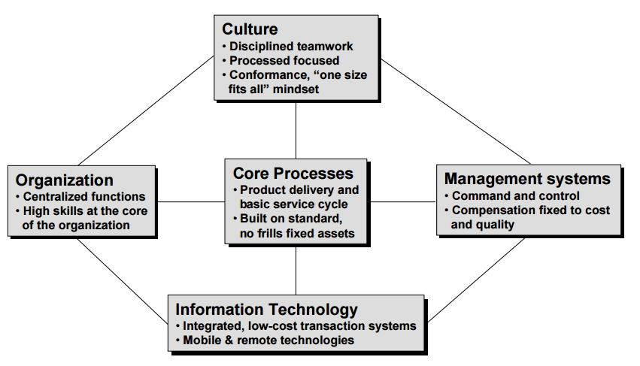

Дисциплина операционного превосходства:

* Люди:
* Значение имеет только команда, не индивидуальность
* Каждый знает, что должен делать и книгу правил
* Эффективность транзакций:
* Автоматизированные процедуры, задачи и координация действий за счет улучшения коммуникации
* Низкие доп. расходы, вылизанные бизнес-процессы
* Интеграция всей цепочки создания ценности
* Упорядочивание связей между членами команды устраняет лишние действия, задерэки и даже осложнений с оплатой
* Информационные технологии:
* Интегрированные информационные системы, не только как стержень операционных процессов, так же в измерении и мониторинге, что бы обеспечивать тщательный контроль качества и цен, для быстрого принятия решений менеджерами
* Агрессивные мобильные технологии для улучшения контроля и сервиса обслуживания
* Customer service
* Пересмотр схемы клиент-сервисного обслуживания – агрессивная оптимазация выбора, заказа, доставки, оплаты и поддержки продукции. Приучить клиента к клиент-сервисной схеме работы компании
* Пути роста
* Обеспечить постоянную, устойчивую объемность бизнеса
* Найти новые способы использования существующих активов
* Повторить формулу успеха на других рынках

**Product leadership**

* Компания постоянно толкает свою продукцию в область неизведанного, неиспробованного или крайне желательного
* Компания последовательно норвит обеспечить свой рынок флагманами или полезными новыми приложениями к существующим продуктам или сервисам

Принципы:

* Креативность
* Быстрая монетизация идей
* Неуклонно искать способы перескочить через последний продукт или услугу

Представители: Microsoft – Harley-Davidson – Nike – Swatch – Sony – Intel - Apple Computers

Отличительные особенности:

* Нацеленность на процессы изобретения, разработки и рыночной эксплуатации
* Бизнес-структура, которая свободно может подстраиваться к изменяющимся условиям, предпринимательской инициативе
* Система менеджмента, ориентированная на результат, которая измеряет и вознаграждает успех продукта, и которая не наказывает неудачи на экспериментах, необходимых, что бы добиться успеха
* Культура, которая поощряет индивидуальное воображение, достижения, выход за рамки стандартного мышления и склад ума, движимый желанием творить будущее

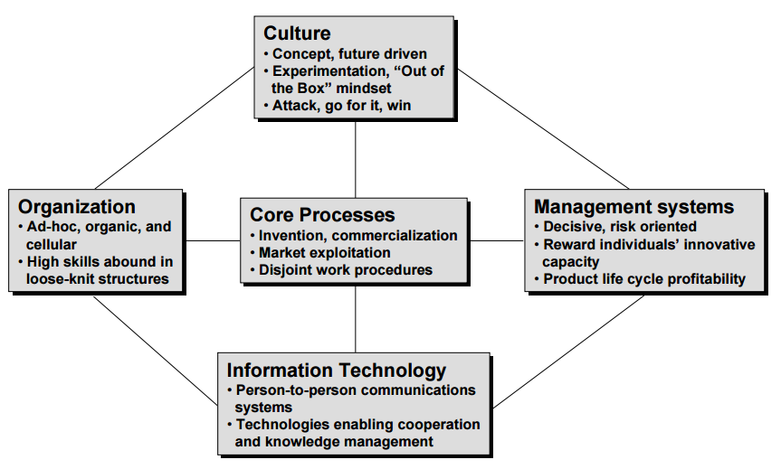

Дисциплина лидерства продукта

**Market-driven principles**

* Знайте свой рынок. Перед действием необходимо провести исследование рынка

**Цена должна быть справедливой.** Если цена ниже, чем у конкурентов, клиенты будут ожидать худшего качества

1. 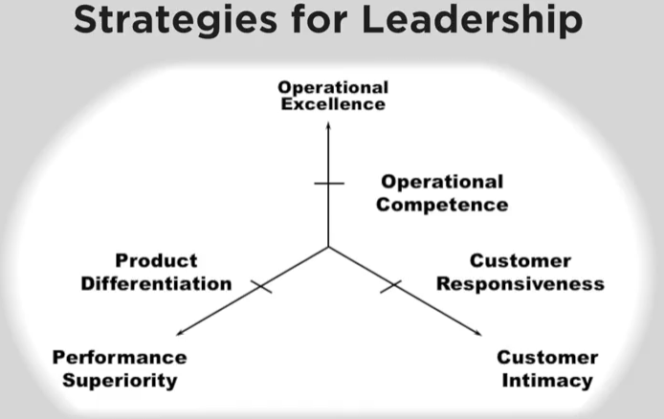Выяснить, какие качества продукта отноятся к операционной эффективности
2. Выяснить, какие дизайны превалируют на рынке
3. Насколько рынок "кастомизирован", как часто клиентам требуются индивидуальные решения
4. Определить справедливую цену. Перпендикулярные черточки - справедливая цена. Ее определить сложно, для этого нужно провести рыночные исследования.
5. Затем нужно узнать, где находятся конкуренты на каждой из этих осей
6. Можно приступать к разработке стратегий
7. В долгосрочной стратегии необходимо искать, как быть лучшим по одной оси и достаточно хорошим по двум другим
8. В краткосрочной стратегии можно рассматривать такие варианты, например как близость к клиенту, но не справедливая стоимость при этом